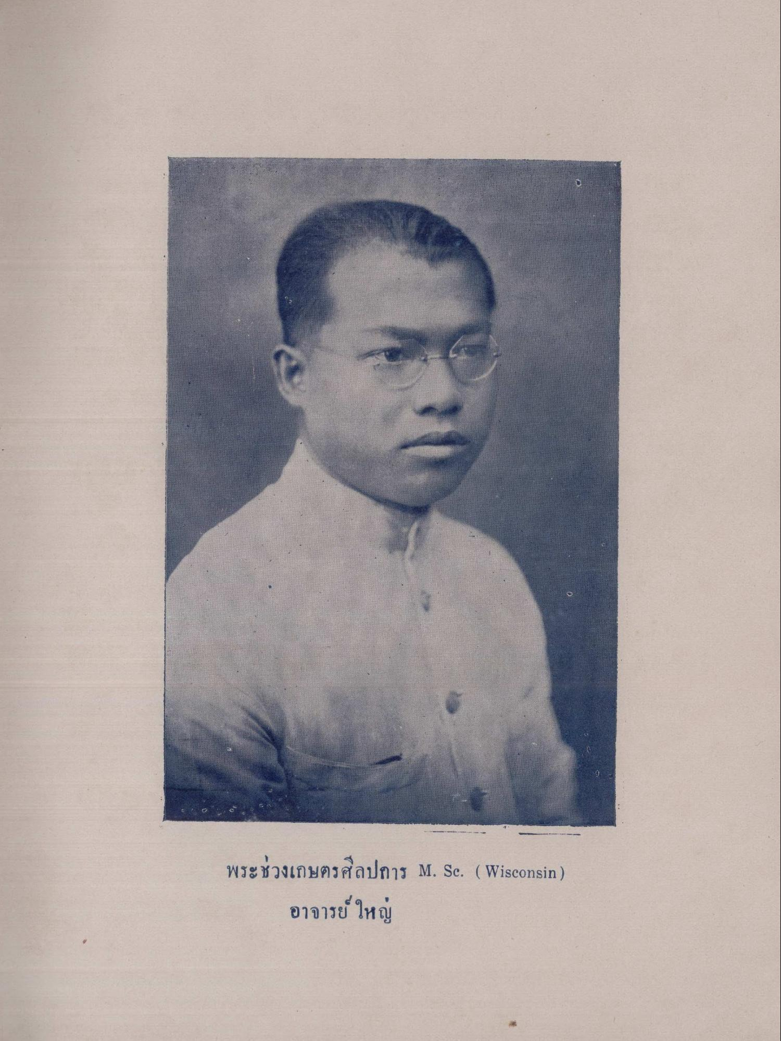
พระช่วงเกษตรศิลปการ M. Se. ( Wisconsin)
อาจารย์ ใหญ่

